Перечень изменений вошедших в ПП SmetaWIZARD v4.0 от 30.11.2012

- Доработан функционал по редактирования СНБ баз (только доступных для редактирования):
  - Редактирование записей в базе расценок, ценников;
  - Добавление записей в базу непосредственно из составленной документации.
- Доработан функционал по работе с окном коэффициентов технических частей:
  - Сохраняется список предыдущих фильтров:
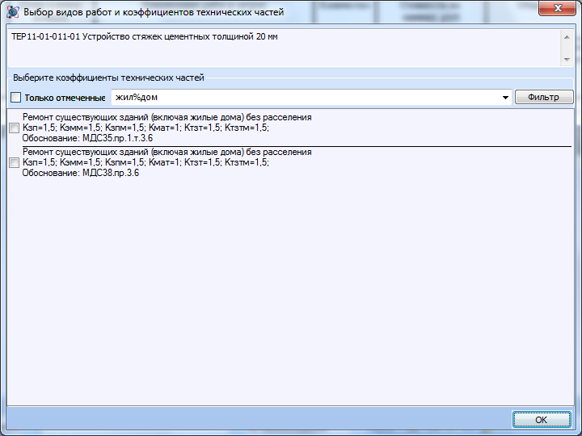
  - Исправлена проблема с применением коэффициентов не отображаемых в окне из-за использования фильтра;
- Добавлены дополнительные опции по работе с базами данных:
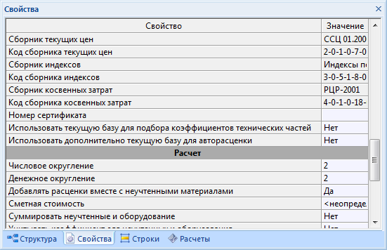
  - «Использовать текущую базу для подбора коэффициентов технических частей» – Если данный флаг установлен в «Нет» (по умолчанию), то коэффициенты технических частей для строк расценок в локальной смете (или акте выполненных работ) предлагаются строго из той базы, из которой была добавлена позиция. В этом случае, может оказаться список коэффициентов пустым, т.к. сметно-нормативная база оказалась не подключена к программе. Если же нет необходимостью следить за строгостью привязки коэффициентов к строкам расценок – можно выставить флаг в «Да», при этом список коэффициентов технических частей будет подбираться не из базы, из которой была добавлена расценка, а из базы, которая привязана к форме локальной сметы или акта выполненных работ;
  - «Использовать дополнительно текущую базу для авторасценки» – Если данный флаг установлен в «Нет» (по умолчанию), то при добавлении строки «авторасценка» поиск будет производиться только в базе привязанной к форме локальной сметы (или акта выполненных работ). В случае, если данный флаг установлен в «Да», то поиск будет производиться в двух базах (в базе которая привязана к форме, а также в текущей базе, которую можно выбрать в панели статуса главного окна программы). Установка флага в «Да» позволяет добавлять расценку найденную в двух базах, тем самым решать проблему с присутствие или отсутствием расценки в базе ТЕР и необходимости ее добавлять из базы ФЕР (Установка флага в положение «Да» может незначительно замедлить работу строки авторасценка).
- Доработан функционал, позволяющий перепривязать старые коды баз на аналогичные новые (без пересчета позиций сметы или акта выполненных работ). База, содержащая новый код, должна быть зарегистрирована в программе. При установки опции «Перепривязать базы для добавленных строк в форме» производится разовая операция по перепривязки кодов баз к строкам в форме. Данную опцию можно повторно включить через свойства формы, раздел «Базы».
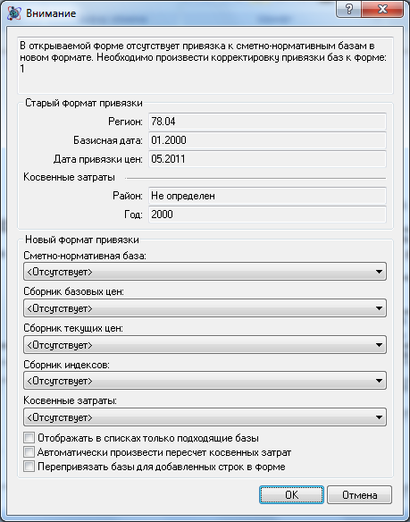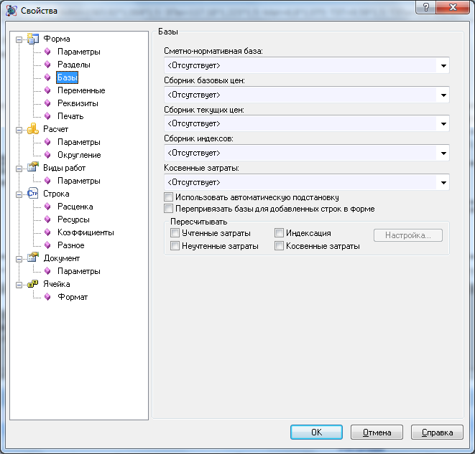
- Доработан функционал при открытии документов содержащих старые сметы (из версии 3.5.10);
- Добавлена поддержка модуля расчета стоимости Энергоаудита;

